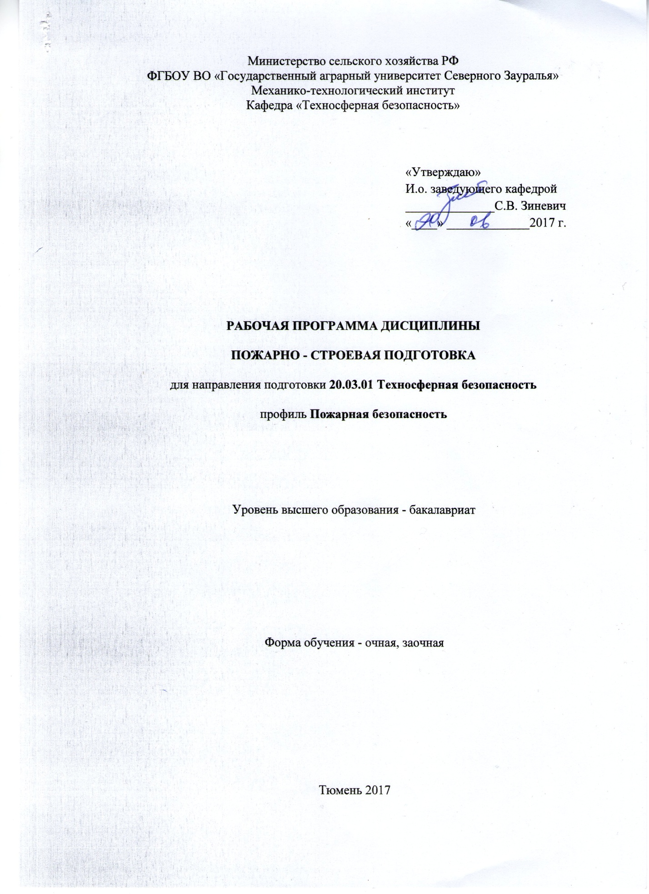
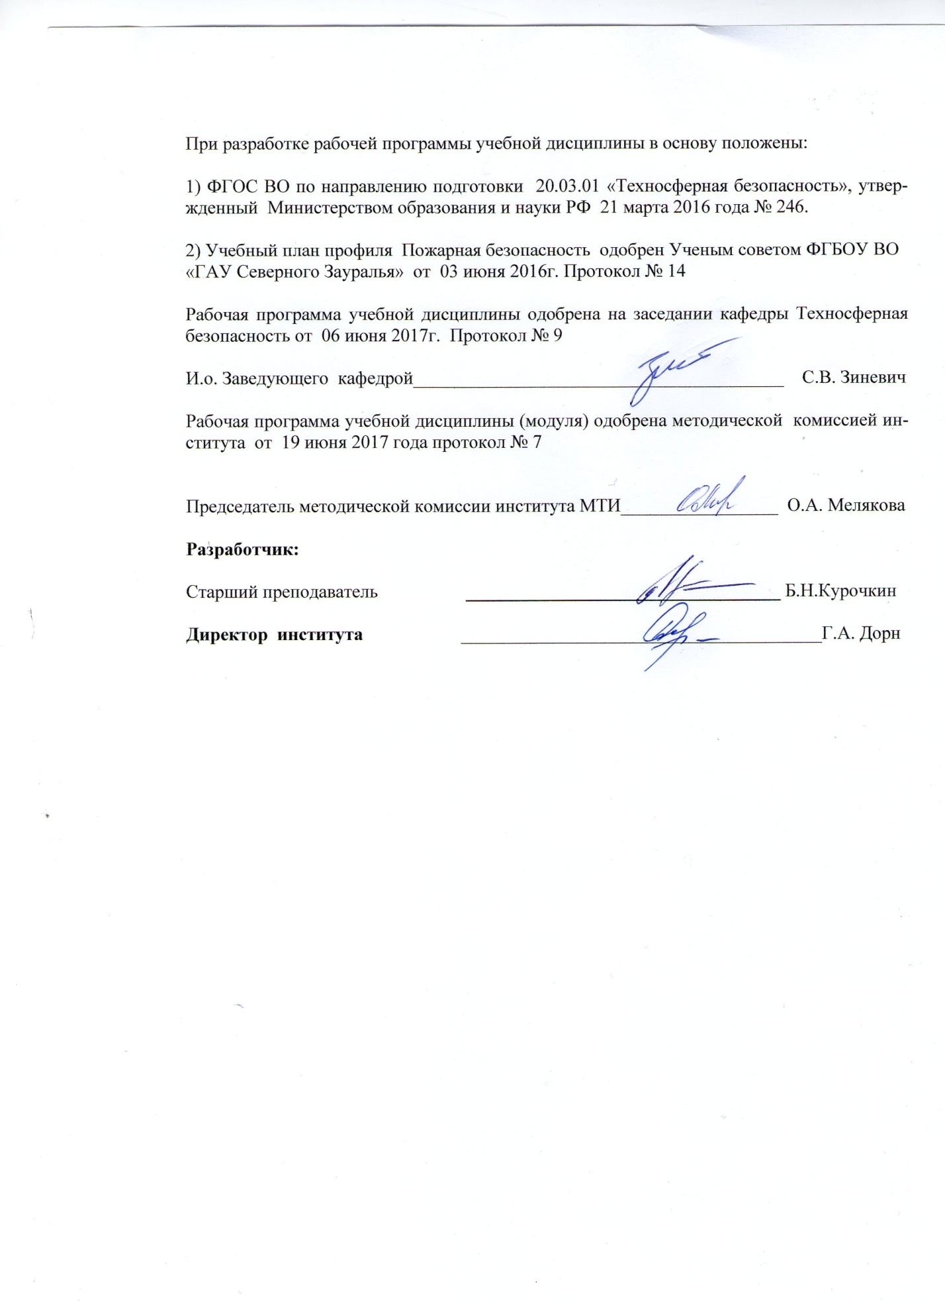

Перечень планируемых результатов обучения по дисциплине, соотнесенных с планируемыми результатами освоения образовательной программы

Коды компетенции | Результаты освоения | Перечень планируемых результатов обучения по дисциплине
ОК-9 | способностью принимать решения в пределах своих полномочий | знать:  - место и роль пожарно-строевой подготовки в системе профессиональной подготовки личного состава частей и гарнизонов пожарной охраны; требования нормативных документов, регламентирующих пожарно-строевую подготовку Государственной противопожарной службы (ГПС) МЧС России; методику организации и проведения занятий по пожарно-строевой подготовке; методы формирования и совершенствования контроля и оценки знаний, умений и навыков по пожарно-строевой подготовке; правила и приемы работы с ручными пожарными лестницами, спасательными средствами, рукавами, рукавной арматурой и принадлежностями, пожарными стволами.  уметь:  - работать с ручными пожарными лестницами, спасательными веревками и средствами, рукавами, рукавной арматурой и принадлежностями, пожарными стволами в различных условиях; выполнять действия в составе боевых расчетов на основных пожарных автомобилях при проведении различных видов боевого развертывания; подготавливать и проводить практические занятия по пожарно-строевой подготовке с отделением и караулом.  владеть:  - правилами планирования и организации пожарно-строевой подготовки в аппаратах пожарной охраны; способами предотвращения травматизма на занятиях по пожарно-строевой подготовке.
ОПК-5 | готовностью к выполнению профессиональных функций при работе в коллективе | знать:  - действия боевых расчетов на основных пожарных автомобилях при проведении различных видов боевого развертывания; значение пожарно-прикладного спорта и его место в системе боевой и физической подготовки; правила и технику выполнения упражнений по видам пожарно-прикладного спорта; правила соревнований по пожарно-прикладному спорту; меры безопасности при работе с пожарно-техническим вооружением и оборудованием.  уметь:  - выполнять различные виды упражнений по пожарно-прикладному спорту; составлять документы необходимые для проведения соревнований по пожарно-прикладному спорту; осуществлять судейство по пожарно-прикладному спорту.  владеть:  - правилами планирования и организации пожарно-строевой подготовки в аппаратах пожарной охраны; способами предотвращения травматизма на занятиях по пожарно-строевой подготовке.
ПК-11 | - способностью организовывать, планировать и реализовывать работу исполнителей по решению практических задач обеспечения безопасности человека и окружающей среды | знать:  - основные задачи по обеспечению безопасности человека и личного состава, силы и средства, которыми располагают для выполнения возложенных на них функций  уметь:  - организовывать работу исполнителей по решению практических задач обеспечения безопасности человека и окружающей среды  - оценивать степень ответственности должностных лиц за нарушения по обеспечению безопасности профессиональной деятельности  владеть:  - способностью планировать и реализовывать работу исполнителей по решению практических задач обеспечения безопасности человека и окружающей среды

2. Место дисциплины в структуре образовательной программы
В соответствии с учебным планом по направлению подготовки 20.03.01 «Техносферная безопасность» профилю подготовки «Пожарная безопасность» дисциплина «Пожарно – строевая подготовка» относится к вариативной части.
Дисциплины, для которых данная дисциплина является предшествующей - пожарная тактика, противопожарное водоснабжение.
Для того чтобы формирование данной компетенции было возможно, обучающийся, приступивший к освоению данной компетенции, должен:
Знать:
- систему обучения личного состава умелым и эффективным действиям обеспечивающим успешное выполнение оперативно-служебных задач;
-приемы и способы обеспечения профессиональной и личной безопасности при тушении пожаров и проведении аварийно-спасательных работ.
Уметь:
- пользоваться умелым и эффективным действиям, обеспечивающим успешное выполнение оперативно-служебных задач.
Владеть:
-формированием профессионального самосознания и чувства ответственности за свои действия - высокой психологической устойчивостью, развитием наблюдательности, бдительности, памяти, общего и тактического мышления и других профессионально важных качеств.
Дисциплина изучается на 2 курсе в 4 семестре по очной форме обучения и на 3 курсе в 5 семестре – заочной форме.

3. Объем дисциплины и виды учебной работы
Общая трудоемкость дисциплины составляет 108 часов(3 зачетных единицы)
Вид учебной работы | Очная форма обучения | Заочная форма обучения
Аудиторные занятия (всего) | 54 | 14
Лекции | 18 | 8
Практические занятия (ПЗ) | 36 | 6
Самостоятельная работа (всего) | 54 | 94
Проработка материала лекций, подготовка к занятиям, к зачету | 30  4 | 74
Самостоятельное изучение тем | 30  4 | 74
Индивидуальное задание | 20 | -
Контрольные работы | - | 20
Вид промежуточной аттестации (зачет, экзамен) | зачет. | зачет
Общая трудоемкость час.  зач. ед. | 108  3 | 108  3

4.Содержание дисциплины.
4.1. Содержание разделов дисциплины

№ п/п | Наименование раздела дисциплины | Содержание раздела
1 | 2 | 3
1 | Современное представление о пожарно-строевой  подготовке. ПСП как учебная дисциплина | Задачи и определение пожарно – строевой подготовки. Организационные, научные и нормативные основы пожарно – строевой подготовки, возникновение пожарно – строевой подготовки как элемента труда пожарных.  Пожарно – строевая подготовка – составная часть боевой и профессиональной подготовки рядового и начальствующего состава.  Место пожарно – строевой подготовки среди показателей, определения классных специалистов, отличников службы и  боевой подготовки подразделений пожарной охраны. Пожарно – строевая подготовка и пожарно – прикладной спорт.  Взаимосвязь пожарно – строевой подготовки с другими дисциплинами.  Пожарно-спасательный спорт в России и на международной арене.
2 | Требование правил по охране труда в подразделениях ГПС МЧС России при организации занятий по пожарно-строевой подготовке. | Основные положения по организации работы и обеспечению правил охраны труда в аппаратах и подразделениях противопожарной и аварийно-спасательной  службы.  Требования правил охраны труда к учебно-спортивной базе, полигонам и огневым полосам психологической подготовки пожарных, пожарной техники, пожарно – техническому вооружению, боевой одежде и снаряжению.  Пути и средства предупреждения травматизма на занятиях с личным составом на учебных объектах и полигонах. Требования правил охраны труда при проведении боевого развертывания и работы с пожарно – техническим вооружением.  Оказание первой доврачебной помощи пострадавшему при несчастном случае.  Обучение работе со специальной защитной одеждой пожарных.
3 | Обучение и работа с пожарно-техническим вооружением, автолестницами и коленчатыми подъемниками, проведению спасательных и специальных работ на пожаре.  Обучение и отработка упражнений по боевому развертыванию на основных и специальных пожарных автомобилях | Задачи обучения.  Основы техники выполнения упражнений с ручными  пожарными лестницами, снятие, переноска (подвеска), подъем на этажи учебной башни.  Комбинированный подъем по выдвижной и штурмовой лестнице на 4 этаж учебной башни и подъем по трем штурмовым лестницам “цепью” в окно 4 этажа учебной башни.  Подъем на этажи и крышу многоэтажного здания по автолестнице.  Работа со спасательной веревкой: сматывание спасательной веревки в клубок, закрепление ее за конструкцию различными способами, вязка одинарной и двойной спасательной петли (с надеванием и без надевания на пострадавшего), петли для подъема пожарно-технического вооружения (ПТВ) на высоты, самоспасание с помощью спасательной веревки.  Способы переноски спасаемых на пожаре.  Спасание пострадавших с помощью спасательной верёвки. Проведение спасательных работ с помощью различных спасательных устройств (устройство спасательное рукавное, пожарно - спасательная система «слип-эвакуатор», натяжное спасательное полотно, пневматическое спасательное устройство «Куб жизни»).  Проведение работ по вскрытию элементов строительных конструкций.  Инструмент ручной аварийно-спасательный. Универсальный комплект инструмента.  Гидравлический аварийно-спасательный инструмент.  Универсальный комплект механизированного инструмента.  Установка пожарного автомобиля на гидрант на два параллельных напорных рукава, на два параллельных всасывающих рукава, параллельно на один всасывающий и один напорный рукав.  Установка пожарного автомобиля на водоисточник на два (четыре) всасывающих рукава.  Боевое развертывание отделений с подачей ручных стволов без установки и с установкой автомобиля на водоисточник. Боевое развертывание отделения автоцистерны с установкой её на водоисточник с помощью одного (двух) гидроэлеваторов.  Боевое развертывание отделений ПНС и АР.  Боевое развертывание и использование дымососов для удаления дыма, нагнетания свежего воздуха, подачи пены. Схемы боевого развертывания с подачей ручных стволов определяются преподавателем в зависимости от целей и задач занятия.
4 | Инструкторско-методическая подготовка.  Планирование, организация и проведение практических занятий.  Методика разработки нормативов по пожарно-строевой подготовке. | Общая характеристика, структура и содержание учебного процесса в подразделениях пожарной охраны.  Особенности процесса обучения в частях по охране городов и объектов, в малочисленных частях без выездной техники.  Принцип обучения и особенности их реализации на занятиях ПСП.  Характеристика педагогической деятельности начальников подразделений и начсостава, выступающих в роли руководителя занятия.  Руководство обучения по пожарно – строевой подготовке. Обязанности должностных лиц по обеспечению учебного процесса в аппаратах и подразделениях пожарной охраны.  Методика обучения ПСП.  Факторы, обеспечивающие формирование и совершенствование навыков.  Взаимосвязь методов обучения.  Типы практических занятий: учебно-тренировочные,  контрольно – проверочные (итоговые), инструкторско-методические, показательные, специализированные (соревнования, сдача нормативов).  Подготовка руководителя к занятиям.  Методы подготовки к занятиям.  Требования к руководителям занятий.  Пути совершенствования методики пожарно – строевой подготовки.  Практические занятия – основная форма организации и учебной работы в пожарной части.  Общие черты и особенности структуры занятий.  Методика проведения подготовительной части занятия. Проверка подготовленности личного состава к занятию. Индивидуальная, общая, специальная разминка.  Педагогическая деятельность начальников подразделений пожарной охраны.  Форма организации обучаемых на занятиях: индивидуальная, фронтальная, поточная, посменная, круговая (поточно – круговая, интервально – круговая).  Методика разработки и составления методического плана на  проведение практического занятия по ПСП.  Объем и интенсивность нагрузок при различных задачах обучения.  Педагогическая оценка занятия.  Методика разбора и проведения итогов занятия.  Анализ техники выполнения упражнений.  Общие положения нормирования труда в пожарной охране. Цель и задачи нормирования деятельности личного состава. Основные этапы разработки нормативов.  Применение оценок измерений в практике пожарно – строевой подготовки.  Хронометраж и освоение упражнений при разработке нормативов.  Методика обработки результатов измерений.  Определение количества измерений, определение доверительной оценки истинного значения измеряемой величины. Установление нормативных зависимостей.

4.2 Разделы дисциплины и междисциплинарные связи с обеспечиваемыми (последующими) дисциплинами.
№ п/п | Наименование обеспечиваемых (последующих) дисциплин | Номера разделов данной дисциплины, необходимых для изучения обеспечиваемых (последующих) дисциплин
№ п/п | Наименование обеспечиваемых (последующих) дисциплин | 1 | 2 | 3 | 4
1 | Пожарная тактика. | + | + | + | +
2 | Противопожарное водоснабжение. | - | - | + | +

4.3. Разделы дисциплин и виды занятий

очная форма обучения
№  п/п | Наименование раздела дисциплины | Лекции | Практ занятия | СРС | Всего час.
1 | 2 | 3 | 4 | 5 | 6
1. | Современное представление о пожарно-строевой  подготовке. ПСП как учебная дисциплина. | 4 | 8 | 15 | 27
2. | Требование правил по охране труда в подразделениях ГПС МЧС России при организации занятий по пожарно-строевой подготовке. | 4 | 4 | 13 | 21
3 | Обучение и работа с пожарно-техническим вооружением, автолестницами и коленчатыми подъемниками, проведению спасательных и специальных работ на пожаре.  Обучение и отработка упражнений по боевому развертыванию на основных и специальных пожарных автомобилях | 4 | 10 | 13 | 27
4 | Инструкторско-методическая подготовка.  Планирование, организация и проведение практических занятий.  Методика разработки нормативов по пожарно-строевой подготовке. | 6 | 14 | 13 | 33
 | Итого | 18 | 36 | 54 | 108

заочная форма обучения
№  п/п | Наименование раздела дисциплины | Лекции | Практ занятия | СРС | Всего час.
1 | 2 | 3 | 4 | 5 | 6
1. | Современное представление о пожарно-строевой  подготовке. ПСП как учебная дисциплина. | 2 | - | 20 | 22
2. | Требование правил по охране труда в подразделениях ГПС МЧС России при организации занятий по пожарно-строевой подготовке. | 2 | 2 | 26 | 30
3 | Обучение и работа с пожарно-техническим вооружением, автолестницами и коленчатыми подъемниками, проведению спасательных и специальных работ на пожаре.  Обучение и отработка упражнений по боевому развертыванию на основных и специальных пожарных автомобилях | 2 | 2 | 26 | 30
4 | Инструкторско-методическая подготовка.  Планирование, организация и проведение практических занятий.  Методика разработки нормативов по пожарно-строевой подготовке. | 2 | 2 | 22 | 26
 | Итого | 8 | 6 | 94 | 108

4.4.Лабораторный практикум– не предусмотренУП

4.5.Практические занятия
№ п/п | № раздела дисциплины | Тематика практических занятий (семинаров) | Трудоемкость  (час.)
№ п/п | № раздела дисциплины | Тематика практических занятий (семинаров) | очная | Заочная
1 | 2 | 3 | 4 | 5
1 | 1 | Современное представление о пожарно-строевой  подготовке. ПСП как учебная дисциплина | 4 | -
1 | 1 | Нормативные основы пожарно-строевой подготовки | 4 | -
2 | 2 | Обеспечения правил охраны труда в подразделениях противопожарной и аварийно-спасательной службы. | 4 | 2
3 | 3 | Отработка упражнений по боевому развертыванию на основных и специальных пожарных автомобилях | 6 | -
3 | 3 | Обучение и работа с пожарно-техническим вооружением, автолестницами и коленчатыми подъемниками, проведению спасательных и специальных работ на пожаре. | 4 | 2
4 | 4 | Инструкторско-методическая подготовка | 4 | -
4 | 4 | Планирование, организация и проведение практических занятий. | 6 | 2
4 | 4 | Методика разработки нормативов по пожарно-строевой подготовке. | 4 | -
Итого по дисциплине |  |  | 36 | 6

4.6. Курсовой проект (работа) – не предусмотрен УП

5. Учебно-методическое обеспечение самостоятельной работы обучающихся по дисциплине
Очная форма обучения
№  п/п | №  семестра | Наименование раздела учебной  дисциплины  (модуля) | Виды СРС | Всего часов | Вид контроля
1 | 2 | 3 | 4 | 5 | 6
1. | 4 | Современное представление о пожарно-строевой  подготовке. ПСП как учебная дисциплина. | Проработка материала лекций, подготовка к занятиям, к зачету | 8 | Собеседование  Зачет
1. | 4 |  | Самостоятельное изучение тем | 2 | Тестирование
1. | 4 |  | Индивидуальное задание | 5 | Собеседование
2. | 4 | Требование правил по охране труда в подразделениях ГПС МЧС России при организации занятий по пожарно-строевой подготовке. | Проработка материала лекций, подготовка к занятиям, к зачету | 6 | Собеседование  Зачет
2. | 4 |  | Индивидуальное задание | 5 | Собеседование
2. | 4 |  | Самостоятельное изучение тем | 2 | Тестирование
3 | 4 | Обучение и работа с пожарно-техническим вооружением, автолестницами и коленчатыми подъемниками.  Обучение и отработка упражнений по боевому развертыванию на основных и специальных пожарных автомобилях | Проработка материала лекций, подготовка к занятиям, к зачету | 8 | Собеседование  Зачет
3 | 4 |  | Индивидуальное задание | 5 | Собеседование
4 | 4 | Инструкторско-методическая подготовка.  Планирование, организация и проведение практических занятий.  Методика разработки нормативов по пожарно-строевой подготовке. | Проработка материала лекций, подготовка к занятиям, к зачету | 8 | Собеседование  Зачет
4 | 4 |  | Индивидуальное задание | 5 | Собеседование
 | ИТОГО часов в семестре |  |  | 54

Заочная форма обучения
№  п/п | №  семестра | Наименование раздела учебной  дисциплины  (модуля) | Виды СРС | Всего часов | Вид контроля
1 | 2 | 3 | 4 | 5 | 6
1. | 5 | Современное представление о пожарно-строевой  подготовке. ПСП как учебная дисциплина. | Проработка материала лекций, подготовка к занятиям, к зачету, самостоятельное изучение тем | 16 | Собеседование  Зачет
1. | 5 |  | Контрольные работы | 4 | Контрольная работа
2. | 5 | Требование правил по охране труда в подразделениях ГПС МЧС России при организации занятий по пожарно-строевой подготовке. | Проработка материала лекций, подготовка к занятиям, к зачету, самостоятельное изучение тем | 20 | Собеседование  Зачет
2. | 5 |  | Контрольные работы | 6 | Контрольная работа
3 | 5 | Обучение и работа с пожарно-техническим вооружением, автолестницами и коленчатыми подъемниками, проведению спасательных и специальных работ на пожаре.  Обучение и отработка упражнений по боевому развертыванию на основных и специальных пожарных автомобилях | Проработка материала лекций, подготовка к занятиям, к зачету, самостоятельное изучение тем | 20 | Собеседование  Зачет
3 | 5 |  | Контрольные работы | 6 | Контрольная работа
4 | 5 | Инструкторско-методическая подготовка.  Планирование, организация и проведение практических занятий.  Методика разработки нормативов по пожарно-строевой подготовке. | Проработка материала лекций, подготовка к занятиям, к зачету, самостоятельное изучение тем | 18 | Собеседование  Зачет
4 | 5 |  | Выполнение контрольной  Работы | 4 | Контрольная работа
 | ИТОГО часов в семестре |  |  | 94

5.1. Учебно-методические материалы для самостоятельной работы:
1. Методические рекомендации по выполнению контрольной работы по дисциплине «Пожарно-строевая подготовка» [Текст] / Б.Н.Курочкин; ФГБОУ ВО «ГАУ Северного Зауралья». – Тюмень:, 2016 –44с.[Электронный ресурс]

5.2. Темы, выносимые на самостоятельное изучение:
Раздел 1. Тема: 1.Требования безопасности при проведении занятий на огневой полосе психологической подготовке пожарных.
Тема: 2 .Место пожарно – строевой подготовки среди показателей, определения классных специалистов, отличников службы и
боевой подготовки подразделений пожарной охраны.
Раздел 2. Тема: 1. Пути и средства предупреждения травматизма на занятиях с личным составом на учебных объектах и полигонах..
Тема: 2. Требования правил охраны труда при проведении боевого развертывания и работы с пожарно – техническим вооружением
Раздел 3. Тема: 1. Проведение спасательных работ с помощью различных спасательных устройств (устройство спасательное рукавное, пожарно - спасательная система «слип-эвакуатор», натяжное спасательное полотно, пневматическое спасательное устройство «Куб жизни»).
Раздел 4. Тема: 1. Принцип обучения и особенности их реализации на занятиях ПСП.
Тема: 2.Характеристика педагогической деятельности начальников подразделений и начсостава, выступающих в роли руководителя занятия.

5.3. Темы рефератов: не предусмотрены УП

6. Фонд оценочных средств для проведения промежуточной аттестации обучающихся по дисциплине

6.1.Перечень компетенций с указанием этапов их формирования в процессе освоения
образовательной программы

№  п/п | Контролируемые разделы дисциплины (результаты по разделам) | Код контролируемой  компетенции (или её части) | Наименование  оценочного средства
1. | Современное представление о пожарно-строевой  подготовке. ПСП как учебная дисциплина. | ОК-9 (знать) | Зачетный билет
1. |  | ОПК-5 (знать) | Зачетный билет
1. |  | ПК-11 | Зачетный билет
2. | Требование правил по охране труда в подразделениях ГПС МЧС России при организации занятий по пожарно-строевой подготовке. | ОК-9 | Зачетный билет
2. |  | ПК-11 | Зачетный билет
3 | Обучение и работа с пожарно-техническим вооружением, автолестницами и коленчатыми подъемниками, проведению спасательных и специальных работ на пожаре.  Обучение и отработка упражнений по боевому развертыванию на основных и специальных пожарных автомобилях | ОПК-5 | Зачетный билет
3 |  | ОПК-5 (владеть) | Зачетный билет
3 |  | ПК-11 | Зачетный билет
4 | Инструкторско-методическая подготовка.  Планирование, организация и проведение практических занятий.  Методика разработки нормативов по пожарно-строевой подготовке. | ОК-9 (знать, владеть) | Зачетный билет
4 |  | ОПК-5 | Зачетный билет
4 |  | ОК-9,ОПК-5. | Зачетный билет
 |  | ПК-11

6.2. Описание показателей и критериев оценивания компетенций на различных этапах их формирования, описание шкал оценивания:

Показатели оценивания | Критерии оценивания
Показатели оценивания | Достаточный уровень  (удовлетворительно) | Средний уровень (хорошо) | Высокий уровень  (отлично)
ОК-9– способностью принимать решения в пределах своих полномочий
Знать: | - цели и задачи дисциплины ПСП; - задачи и определение пожарно – строевой подготовки; - организационные, научные и нормативные основы пожарно – строевой подготовки, возникновение пожарно – строевой подготовки как элемента труда пожарных; | - пожарно – строевая подготовка – составная часть боевой и профессиональной подготовки рядового и начальствующего состава;  - место пожарно – строевой подготовки среди показателей, определения классных специалистов, отличников службы и  боевой подготовки подразделений пожарной охраны; | - место и роль пожарно-строевой подготовки в системе профессиональной подготовки личного состава частей и гарнизонов пожарной охраны; требования нормативных документов, регламентирующих пожарно-строевую подготовку Государственной противопожарной службы (ГПС) МЧС России; методику организации и проведения занятий по пожарно-строевой подготовке; методы формирования и совершенствования контроля и оценки знаний, умений и навыков по пожарно-строевой подготовке; правила и приемы работы с ручными пожарными лестницами, спасательными средствами, рукавами, рукавной арматурой и принадлежностями, пожарными стволами.
Уметь: | - применять требование правил по охране труда в подразделениях ГПС МЧС России при организации занятий по пожарно-строевой подготовке; | - применять основные положения по организации работы и обеспечению правил охраны труда в аппаратах и подразделениях противопожарной и аварийно-спасательной службы; | - работать с ручными пожарными лестницами, спасательными веревками и средствами, рукавами, рукавной арматурой и принадлежностями, пожарными стволами в различных условиях; выполнять действия в составе боевых расчетов на основных пожарных автомобилях при проведении различных видов боевого развертывания; подготавливать и проводить практические занятия по пожарно-строевой подготовке с отделением и караулом.
Иметь навыки: | - иметь навыки инструкторско-методической  подготовки,  планирование, организации и проведение практических занятий; | - иметь представление о  методике разработки нормативов по пожарно-строевой подготовке; | - планирования и организации пожарно-строевой подготовки в аппаратах пожарной охраны; предотвращения травматизма на занятиях по пожарно-строевой подготовке.
ОПК-5- готовностью к выполнению профессиональных функций при работе в коллективе
Знать: | - основы техники выполнения упражнений с ручными  пожарными лестницами, снятие, переноска (подвеска), подъем на этажи учебной башни;  - комбинированный подъем по выдвижной и штурмовой лестнице на 4 этаж учебной башни и подъем по трем штурмовым лестницам “цепью” в окно 4 этажа учебной башни.  - подъем на этажи и крышу многоэтажного здания по автолестнице; | - работу со спасательной веревкой: сматывание спасательной веревки в клубок, закрепление ее за конструкцию различными способами, вязка одинарной и двойной спасательной петли (с надеванием и без надевания на пострадавшего), петли для подъема пожарно-технического вооружения (ПТВ) на высоты, самоспасание с помощью спасательной веревки;  - способы переноски спасаемых на пожаре.; | - действия боевых расчетов на основных пожарных автомобилях при проведении различных видов боевого развертывания; значение пожарно-прикладного спорта и его место в системе боевой и физической подготовки; правила и технику выполнения упражнений по видам пожарно-прикладного спорта; правила соревнований по пожарно-прикладному спорту; меры безопасности при работе с пожарно-техническим вооружением и оборудованием.
Уметь: | - применять  требования правил охраны труда к учебно-спортивной базе, полигонам и огневым полосам психологической подготовки пожарных, пожарной техники, пожарно – техническому вооружению, боевой одежде и снаряжению; | - применять методику педагогической деятельности начальников подразделений пожарной охраны; | - выполнять различные виды упражнений по пожарно-прикладному спорту; составлять документы необходимые для проведения соревнований по пожарно-прикладному спорту; осуществлять судейство по пожарно-прикладному спорту.
Иметь навыки и/или опыт | - иметь представление о  методике разработки нормативов по пожарно-строевой подготовке; | - иметь представление о работе ручного аварийно-спасательного инструмента, универсального комплекта;  - гидравлического аварийно-спасательного инструмента,  универсального комплекта механизированного инструмента; | - планирования и организации пожарно-строевой подготовки в аппаратах пожарной охраны; предотвращения травматизма на занятиях по пожарно-строевой подготовке.
ПК-11 - способностью организовывать, планировать и реализовывать работу исполнителей по решению практических задач обеспечения безопасности человека и окружающей среды
Знать | общие, но не структурированные знания основных задач по обеспечению безопасности человека и личного состава, силы и средства, которыми располагают для выполнения возложенных на них функций | сформированные, но содержащие отдельные пробелы в знании основных задач по обеспечению безопасности человека и личного состава, силы и средства, которыми располагают для выполнения возложенных на них функций | сформированные систематические знания основных задач по обеспечению безопасности человека и личного состава, силы и средства, которыми располагают для выполнения возложенных на них функций
Уметь | в целом успешно, но не систематическое умение организовывать работу исполнителей по решению практических задач обеспечения безопасности человека и окружающей среды  - оценивать степень ответственности должностных лиц за нарушения по обеспечению безопасности профессиональной деятельности | в целом успешно, но содержащие отдельные пробелы в умении организовывать работу исполнителей по решению практических задач обеспечения безопасности человека и окружающей среды  - оценивать степень ответственности должностных лиц за нарушения по обеспечению безопасности профессиональной деятельности | сформированное умение организовывать работу исполнителей по решению практических задач обеспечения безопасности человека и окружающей среды  - оценивать степень ответственности должностных лиц за нарушения по обеспечению безопасности профессиональной деятельности
Иметь навыки и/или опыт | в целом успешное, но не систематическое применение навыков планировать и реализовывать работу исполнителей по решению практических задач обеспечения безопасности человека и окружающей среды | в целом успешное, но содержание некоторые пробелы в применении навыков планировать и реализовывать работу исполнителей по решению практических задач обеспечения безопасности человека и окружающей среды | успешное и систематическое применение в применении навыков планировать и реализовывать работу исполнителей по решению практических задач обеспечения безопасности человека и окружающей среды
.
6.2.1. Шкалы оценивания

Шкала оценивания зачёта

Оценка | Описание
Зачтено | Студент ответил на вопросы, указанные в зачетном билете в полном объёме, владеет специальной терминологией при ответе, знает нормативные документы по организации пожарно-строевой подготовке, знает основные методы проведения учебно-тренировочных, контрольно – проверочных (итоговых), инструкторско-методических, показательных, специализированных занятий
Не зачтено | Студент не ответил на один из вопросов, указанных в зачетном билете, не знает нормативные документы по организации пожарно-строевой подготовке, основные методы проведенияучебно-тренировочных,  контрольно – проверочных (итоговых), инструкторско-методических, показательных, специализированных занятий.

6.3. Типовые контрольные задания или иные материалы:
Указаны в приложении 1.

6.4. Методические материалы, определяющие процедуры оценивания знаний, умений, навыков и (или) опыта деятельности, характеризующих этапы формирования компетенций

Процедура оценивания зачета
Зачет проходит в письменной форме по зачётному билету. В зачётный билет включены 2 вопроса.
Критерии оценки:
«зачтено» - студент ответил на вопросы, указанные в зачетном билете в полном объёме, владеет специальной терминологией при ответе, знает нормативные документы по организации пожарно-строевой подготовке, знает основные методы проведения учебно-тренировочных, контрольно – проверочных (итоговых), инструкторско-методических, показательных, специализированных занятий.
«не зачтено» - студент не ответил на один из вопросов, указанных в зачетном билете, не знает нормативные документы по организации пожарно-строевой подготовке, основные методы проведения учебно-тренировочных, контрольно – проверочных (итоговых), инструкторско-методических, показательных, специализированных занятий.

7. Перечень основной и дополнительной учебной литературы, необходимой для освоения дисциплины
а) Основная литература
1. Вахлеев А.В. Пожарно-строевая подготовка [Электронный ресурс] : учебно-методическое пособие / А.В. Вахлеев, А.Н. Зубарев, Ю.В. Кисаретов. — Электрон. текстовые данные. — Железногорск: Сибирская пожарно-спасательная академия ГПС МЧС России, 2017. — 169 c. — 2227-8397. — Режим доступа: http://www.iprbookshop.ru/66923.html
2.Шемятихин В.А. Пожарно-строевая подготовка [Электронный ресурс] : учебно-методическое пособие / В.А. Шемятихин, Н.А. Коробова. — Электрон. текстовые данные. — Екатеринбург: Уральский федеральный университет, 2015. — 116 c. — 978-5-7996-1610-6. — Режим доступа: http://www.iprbookshop.ru/65963.html
б)Дополнительная литература
1. Пожарно-строевая подготовка [Электронный ресурс] : учебное пособие / . — Электрон. текстовые данные. — Воронеж: Воронежский государственный архитектурно-строительный университет, ЭБС АСВ, 2014. — 98 c. — 978-5-89040-504-3. — Режим доступа: http://www.iprbookshop.ru/30846.html
2.Пожарно-строевая подготовка [Электронный ресурс] : учебно-методическое пособие для курсантов, слушателей академии / Е.В. Домаев [и др.]. — Электрон. текстовые данные. — Железногорск: Сибирская пожарно-спасательная академия ГПС МЧС России, 2017. — 38 c. — 2227-8397. — Режим доступа: http://www.iprbookshop.ru/66997.html

8. Перечень ресурсов информационно-телекоммуникационной сети "Интернет"
8.1. mchs.gov.ru – сайт МЧС России
8.2.web-сайт:http://www.vniipo.ru - ВНИИПО МЧС России

9. Методические указания для обучающихся по освоению дисциплины
Методические рекомендации по выполнению контрольной работы по дисциплине «Пожарно-строевая подготовка» [Текст] / Б.Н.Курочкин; ФГБОУ ВО «ГАУ Северного Зауралья». – Тюмень:, 2016 –44с.[Электронный ресурс]

10. Перечень информационных технологий
1. Microsoft Windows 10 Professional
2. Microsoft Office Standard

11. Материально-техническое обеспечение дисциплины
Для чтения лекций имеются аудитории для использования мультимедийных средств, показа учебных кино- и видеоматериалов слайдов, электронные презентации по темам лекций и т.д. Стенды пожарно-технического оборудования.Используется на договорных основаниях материально-техническая база подразделений ГПС города Тюмени.

